Aneurysm
Friday, April 11, 2025
11:01 PM

- 編輯格式
  - 顏色註記方式
    - 重要標題 : 母標題藍色(最暗)標記/子標題藍色(較暗,25%)標記
    - 重要術式治療藥物 : 綠色標記+粗體
    - 重要內文 : 紅色(標準色彩)/橘色+粗體(橘色那一欄第一個)(如果同色太醜就紅橘相間)
    - 直接來複製顏色格式一定不會錯xd

- 定義
  - 動脈瘤（Aneurysm）
    - 指血管三層（Intima、Media、Adventitia）完整擴張，直徑擴大超過正常的50%以上。
  - 真性動脈瘤（True Aneurysm）
    - 影響三層血管（Intima，Media，Adventitia）
  - 假性動脈瘤（Pseudoaneurysm）
    - 內膜與中層破裂，僅由外膜（Adventitia）或鄰近結締組織形成壁面。

- 分類
類型 | 特徵
根據形態 | - Fusiform（紡錘狀）：整圈擴張，血管呈均勻擴張，最常見於腹主動脈  - Saccular（囊狀）：局部囊樣突出，僅部分血管壁向外囊樣突出，常見於感染性動脈瘤（Mycotic Aneurysm）或外傷後
根據部位 | 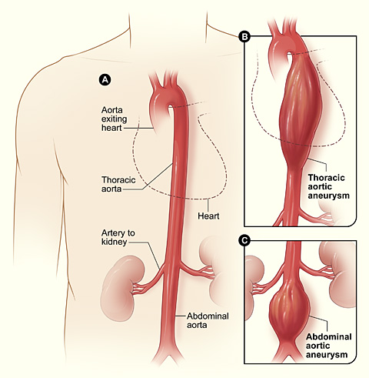  - 胸部動脈瘤 Thoracic Aortic Aneurysm（TAA）：  - 包括升主動脈、主動脈弓、降主動脈  - 常見病因：中層退化（Medial Degeneration）、結締組織疾病（如Marfan Syndrome）  - 腹部動脈瘤 Abdominal Aortic Aneurysm（AAA）：  - 最常見，>90%起源於腎動脈以下（Infrarenal）  - 主要因 Atherosclerosis 所致  - 胸腹動脈瘤 Thoracoabdominal Aortic Aneurysm（TAAA）：  - 橫跨胸部及腹部的大型動脈瘤
- Epidemiology（流行病學）
  - 胸部動脈瘤：發生率約10/10萬人年，男性略多。
  - 腹部動脈瘤：盛行率4–8%，60歲以上男性最常見，吸菸者風險最高。

- 病因（Etiology）
類型 | 說明
Thoracic Aortic Aneurysm (TAA) | - 主要與 Cystic Medial Necrosis（囊性中層壞死）、Connective Tissue Disease（如 Marfan Syndrome）有關。
Abdominal Aortic Aneurysm (AAA) | - 主要與 Atherosclerosis（動脈粥樣硬化）有關。

- 病生理學（Pathophysiology）
  - 主因：彈性纖維（Elastin）與膠原蛋白（Collagen）退化，導致血管壁脆弱。
  - Medial Degeneration（中層退化）：膠原與彈性纖維裂解，平滑肌細胞減少，伴隨粘多糖（Proteoglycans）堆積。
  - 長期高血壓合併粥樣硬化與慢性發炎，使中層結構弱化。
- 臨床表現（Clinical Manifestations）
類型 | 主要症狀
Thoracic Aortic Aneurysm (TAA) | - 無症狀（多數）  - 壓迫症狀（胸痛、喘、咳嗽、聲音沙啞、吞嚥困難）  - 升主動脈擴張 ➔ 心衰竭（二尖瓣或主動脈瓣逆流）
Abdominal Aortic Aneurysm (AAA) | - 無症狀（多數）  - 腹部可觸及搏動性腫塊  - 腰背痛、腹痛、股部痛  - 若疼痛劇烈，通常是破裂前兆

- 診斷（Diagnosis）
工具 | 說明
X-ray | Mediastinal widening, calcified aortic outline（25% AAA可見）
Ultrasound | 最常用於篩檢與追蹤AAA
CT / MRI Angiography | 定位與規劃手術用；可準確量測大小與擴張速率
Aortography | 傳統血管攝影，因有風險，逐漸被非侵入性檢查取代

- 治療（Treatment）
類型 | 方式
小動脈瘤 (<5.5 cm AAA or <5.0 cm TAA) | 保守追蹤，每6–12個月影像檢查
症狀性或大型動脈瘤 | - Open Surgical Repair（開放手術置換）  - Endovascular Aortic Repair (EVAR/TEVAR)（血管內支架）
藥物控制 | - Statin（降低心血管事件）  - Beta-blocker（特別是Marfan患者）  - 控制血壓，目標<130/80 mmHg

- 胸部動脈瘤VS腹部動脈瘤：
項目 | Thoracic Aortic Aneurysm（TAA） | Abdominal Aortic Aneurysm（AAA）
好發族群 | 無特定性別，常見於結締組織疾病患者 | 男性較多，隨年齡增加而上升
主要危險因子 | - 結締組織疾病（Marfan, Ehlers-Danlos IV）  - 先天性異常（Bicuspid Aortic Valve）  - 血管炎（Takayasu, GCA, Syphilis）  - 高血壓（Hypertension） | - 動脈粥樣硬化（Atherosclerosis）  - 高血壓、高血脂、家族史、年齡  - 吸菸（破裂最強危險因子）
常見病理機轉 | - 中層囊性壞死（Cystic Medial Necrosis）  - 彈性纖維破壞，血管脆弱 | - 動脈粥樣硬化＋慢性發炎  - 膠原與彈性蛋白流失
常見位置 | 升主動脈、主動脈弓、降主動脈 | 腎動脈以下的腹主動脈（Infrarenal）
診斷工具 | - 胸部X光（CXR）  - 電腦斷層造影（Contrast CT）  - 經食道心臟超音波（TEE） | - 腹部超音波（Abdominal Ultrasound）  - 造影電腦斷層（Contrast CT）
年破裂率 | - <6 cm：約2–3% /年  - >6 cm：約7% /年 | - <5 cm：約1–2% /年  - 5–6 cm：約6–7% /年
藥物治療 | - β-blocker（降低壁張力  - ACEI（延緩擴張） | - Statin（防止心血管事件）  - 控制血壓與血脂
手術適應症 | - 有症狀  - 升主動脈直徑 ≥5.5 cm  - 降主動脈直徑 ≥6.0 cm  - 年增大率 >0.5 cm | - 有症狀  - 腹主動脈直徑 ≥5.5 cm（女性考慮5.0 cm）  - 年增大速率 >0.5 cm  - 發炎或感染性動脈瘤
手術方式 | - 傳統開刀（graft replacement）  - TEVAR（降主動脈可選） | - EVAR（血管內支架修復）  - 開放式手術（Open Repair）
預後與追蹤 | - 每6個月影像追蹤1次，穩定後每年1次。  - 平均自然成長速率：0.1 cm/年。 | - 小於4 cm者每2–3年追蹤，4–5.4 cm者每6–12個月。  - 平均自然成長速率：0.3–0.4 cm/年。
REFERENCE
- HARRISON Principles of Internal Medicine 20th Edition
- USMLE step 2 CK
- Pocket medicine 8th
- https://commons.wikimedia.org/wiki/File:Aortic_aneurysm.jpg

